Friedensgebet auf die Fürsprache der hl. Edith Stein

Heilige Teresia Benedicta vom Kreuz – Edith Stein, Patronin unseres Kontinents Europa,

berufen aus dem jüdischen Volk,
- hilf uns und allen politisch Verantwortlichen, miteinander in Frieden zu leben und Versöhnung zu stiften zwischen Völkern und Religionen;
heilige Edith Stein, bitte für uns!
begnadet mit der Freiheit des Heiligen Geistes,
- sei allen nahe, die nach dem Sinn ihres Lebens suchen, nach Wahrheit und Erlösung aus aller Unfreiheit
heilige Edith Stein, bitte für uns!
vollendet in der Wissenschaft des Kreuzes,
- begleite uns und alle Menschen in jeder Not des Leibes und der Seele;
heilige Edith Stein, bitte für uns!
besorgt um das Schicksal deines Volkes,
- sei uns Vorbild und Beistand auf dem Weg zu Einheit, gegenseitiger Fürsorge und Freundschaft der Völker Europas und der Welt;
heilige Edith Stein, bitte für uns!
Guter Vater im Himmel, wir vertrauen Dir unsere Sorgen und Nöte an, auf die Fürsprache der heiligen Patronin Europas, Edith Stein, in Christus, unserm Friedensfürsten, und in der Einheit mit dem Heiligen Geist. Amen.

Friedensgebet von Hildegard Schmitz (2018)

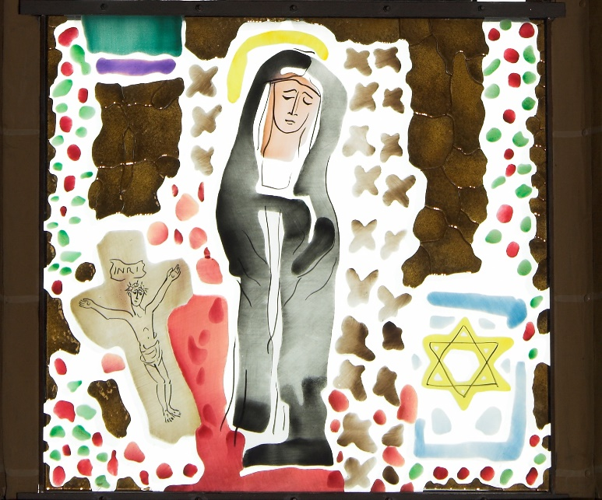
Ausschnitt aus einem Fenster im Hohen Dom zu Paderborn, nördliches Seitenschiff
(Wilhelm Buschulte, 2007):

Friedensgebet auf die Fürsprache der hl. Edith Stein

Heilige Teresia Benedicta vom Kreuz – Edith Stein, Patronin unseres Kontinents Europa,

berufen aus dem jüdischen Volk,
- hilf uns und allen politisch Verantwortlichen, miteinander in Frieden zu leben und Versöhnung zu stiften zwischen Völkern und Religionen;
heilige Edith Stein, bitte für uns!
begnadet mit der Freiheit des Heiligen Geistes,
- sei allen nahe, die nach dem Sinn ihres Lebens suchen, nach Wahrheit und Erlösung aus aller Unfreiheit
heilige Edith Stein, bitte für uns!
vollendet in der Wissenschaft des Kreuzes,
- begleite uns und alle Menschen in jeder Not des Leibes und der Seele;
heilige Edith Stein, bitte für uns!
besorgt um das Schicksal deines Volkes,
- sei uns Vorbild und Beistand auf dem Weg zu Einheit, gegenseitiger Fürsorge und Freundschaft der Völker Europas und der Welt;
heilige Edith Stein, bitte für uns!
Guter Vater im Himmel, wir vertrauen Dir unsere Sorgen und Nöte an, auf die Fürsprache der heiligen Patronin Europas, Edith Stein, in Christus, unserm Friedensfürsten, und in der Einheit mit dem Heiligen Geist. Amen.

Friedensgebet von Hildegard Schmitz (2018)

Ausschnitt aus einem Fenster im Hohen Dom zu Paderborn, nördliches Seitenschiff
(Wilhelm Buschulte, 2007):

